**ПРИЛОЖЕНИЕ Б**

**Диаграмма вариантов использования**

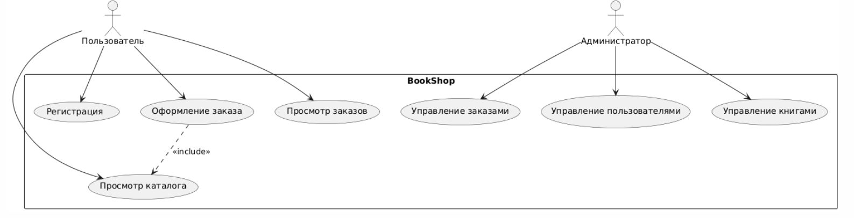

**Диаграмма деятельности**

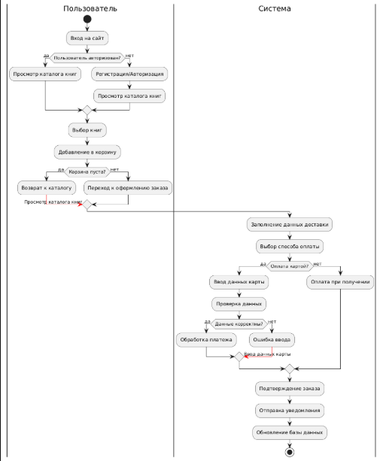

**Схема баз данных**

